公開パネル討論「今やる 放射線教育 Ⅳ」
― 中学校3年間につけたい力 ―

【開催趣旨】
平成２８年度から使用されている中学校理科教科書は、福島での原子力災害の経験を踏まえ、放射
線に関わる記述が充実し、その活用が期待される。しかし、教育現場では放射線授業の経験不足や現
状における授業時期が３年３学期の入試時期に重なる教科書が多いなど、授業実践には課題が指摘さ
れている。
放射線教育フォーラムは、過去３年間にわたって全国各地における放射線授業の実践の交流を図る
なかで、本年７月の公開パネル討論において新教科書による中学校３年間を見通した放射線のモデル
授業を提案した。この提案のなかで、光（１年）や電流（２年）の単元における発展学習の扱いとし
て科学としての放射線の特徴に触れ、興味・関心を誘発し、３年の最終単元「エネルギー資源」での
原子力発電を含むエネルギー選択の議論へと、放射線を科学的に考える力を段階的に育む授業計画を
提示した。
これらの放射線授業が３年間で効果的に実践されるためには、中学校理科の学習目標に合わせて、
文科省が示している授業の４つの評価規準、「関心・意欲・態度」「科学的な思考・表現」「観察・実験の技能」「知識・理解」の観点をより具体化して、「つけたい力」を明らかにすることが、次の段階で重要と考えている。
このため、今回の企画では、全国各地の意欲的な中学校理科教員を招いて放射線授業の実践報告を
していただき、基調講演者及び会場参加者を交えた公開パネル討論を実施する。

【開催概要】
日時： 11月13日（日）13:00～17:30 (18時から懇親会)
会場： 東京慈恵会医科大学高木２号館南講堂 (都営地下鉄三田線の御成門駅から徒歩3分)
募集人員：約100名 対象者：教育関係者、専門家及び一般
参加費：資料代として1,000円（小・中・高校の教職員は無料） 懇親会費：1,500円
主催：NPO法人放射線教育フォーラム 共催：東京慈恵医科大学アイソトープ実験研究施設

【プログラム】
13:00～13:05 開会挨拶 NPO法人放射線教育フォーラム理事長 長谷川 圀彦
13:05～14:00 基調講演 授業の評価規準について 文部科学省初等中等教育局 主任視学官
清原 洋一
14:00～15:30 実践報告（4件）
１．放射線に関する授業実践で生徒から私が学んだこと
栃木県小山市立絹中学校 理科教諭 島田 雅人
２．放射線を題材にした授業実践～無理なく継続できる教育課程を目指して～
福島県田村郡三春町立三春中学校 理科教諭 坂本 晴生
３．熊本地震と放射線教育
熊本県合志市立西合志南中学校 主幹教諭 小林 信一
４．放射線教育の今後を考える～新学習指導要領を見据えて～
東京都世田谷区立千歳中学校 主幹教諭 青木 久美子

15:30～15:50 （休憩）
15:50～16:20 提案
中学校の放射線授業の評価規準について
NPO法人放射線教育フォーラム 宮川 俊晴
16:20～16:30 （休憩）
16:30～17:30 パネル討論 コーディネータ： 立教新座中学校・高等学校 渡部 智博
17:30 閉会
18:00～19:30 懇親会（会場横、ロビー）

【講演要旨】
実践報告１ 放射線に関する授業実践で生徒から私が学んだこと 島田 雅人
平成２０年の新指導要領から８年が経過しましたが、放射線に関する授業実践に関して積極的に放
射線の授業を行っている教員とそうでない教員との間に温度差が大きいと感じています。実際に、私
の勤めている地区で東京電力福島第一原子力発電所の視察を計画しましたが、上司の許可が出ないこ
とや、配偶者から止められたという理由から、参加を断念された方がいます。自分が理科の教員であ
るにもかかわらず、科学的な根拠を示せないという残念な現状がここにあります。
私の理科教育の目標は、生徒達に科学的リテラシーを身に付けさせることにあります。科学的な根
拠をもとに、目の前にある現状を自らの手で判断していくことは本当の意味での生きる力といえるの
ではないでしょうか。当日は授業実践を通して私自身が学んだ事についてお話したいと思います。

実践報告２ 放射線を題材にした授業実践 ～無理なく継続できる教育課程を目指して～ 坂本晴生
福島県内の諸学校における放射線教育の必要性は，言うまでもありません。しかしながら様々な事
情で思うように広がっていないようです。このような中，本校は昨年度より福島県教育委員会から放
射線教育実践協力校の指定を受け，他校の参考になるような放射線教育を探っています。今回，これ
までの経緯と今後の見通しについて報告させていただきます。

実践報告３ 熊本地震と放射線教育 小林 信一
今年2016年4月に震度7を二度記録した熊本地震。自然災害の恐ろしさを目の当たりにしたと同時
に原子力発電所と放射線に対する人々の不安が根強いことを知らされました。これまで中学校3カ年
間を見通したエネルギー環境教育に取り組んできた実践を踏まえながら、今後より多くの先生方と連
携を図るために何が必要なのか考えていきたいと思っています。

実践報告４ 放射線教育の今後を考える ～新学習指導要領を見据えて～ 青木 久美子
学習指導要領では、中学校の3年生で放射線に関する学習項目があります。次の学習指導要領での
放射線に関する学習は、中学校3年間でどのようになるでしょうか。中学校の3年間を見通した学習
計画について、資料をもとに提案したいと考えています。

提案 中学校の放射線授業の評価規準について 宮川 俊晴
平成28年度からの中学校理科の新教科書による放射線教育について1年生（光）、2年生（電流）
などの関連する単元で発展的に学習し、3年生（エネルギー資源）で理解を深める授業内容を提案す
るとともに、継続的に授業の改善を図るための授業の評価規準を提案し、中学校の段階で放射線に関
して「つけたい力」を、皆さんでご討論をお願いしたい。

公開パネル討論「今やる 放射線教育 Ⅳ」
― 中学校3年間につけたい力 ―
参加申込

次のフォーマットを利用して申し込みください。
申し込み締め切りは１１月８日（火）です。

以下を copy & paste してメールで申し込みの場合は forum@ref.or.jp へ
又は
この用紙を利用して０３－３８４３－１０８０へファクスしてください。

**********************************************************************

１１月１３日（日）開催の放射線教育フォーラムの公開パネル討論に出席を希望します。

氏名： （ふりかな： ）

住所：〒

● 勉強会に ①参加します

● 懇親会に ①参加します ②欠席します

● 会員の種類 ： 会員、 会員外

● 所属(元職も可) ：

**********************************************************************
お問い合わせ先：放射線教育フォーラム事務所 TEL:03-3843-1070 FAX:03-3843-1080

添付 １
東京慈恵会医科大学へのアクセス （日比谷通りから添付２の通りひと区画入ります）
JR・私鉄・地下鉄 | 最寄駅下車 | 出口案内 | 徒歩時間
JR | 新橋 | 烏森口 | 約１２分
都営三田線 | 御成門  内幸町 | Ａ５  Ａ３ | 約３分  約１０分
日比谷線 | 神谷町 | ３ | 約７分
銀座線 | 虎ノ門 | １ | 約１０分
銀座線・都営浅草線 | 新橋 | ８ | 約１２分
都営浅草線・都営大江戸線 | 大門 | Ａ２ | 約１３分
丸の内線・千代田線 | 霞が関 | Ｃ３ | 約１３分
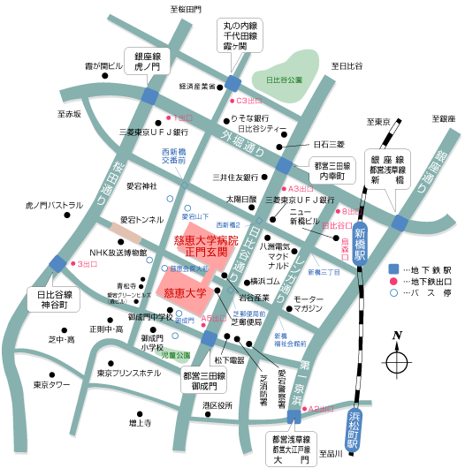
添付 ２
東京慈恵会医科大学 高木２号館 地下1階南講堂（公開パネル会場）
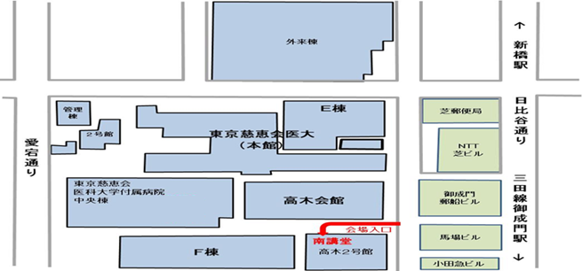
外来棟(病院)
Ｅ棟
東京慈恵会医大
（本館）
高木会館
東京慈恵会
医科大学付属病院
中央棟
高木２号館
Ｆ棟
管理棟
２号館
芝郵便局
ＮＴＴ
芝ビル
御成門
郵船ビル
馬場ビル
小田急ビル
南講堂
会場入口
日比谷通り
← 新橋駅
三田線御成門駅 →
愛宕通り

